Министерство просвещения РФ с 1 сентября 2022 года запускает в российских школах масштабный проект – цикл внеурочных занятий «Разговор о важном».
ВНЕУРОЧНАЯ ДЕЯТЕЛЬНОСТЬ
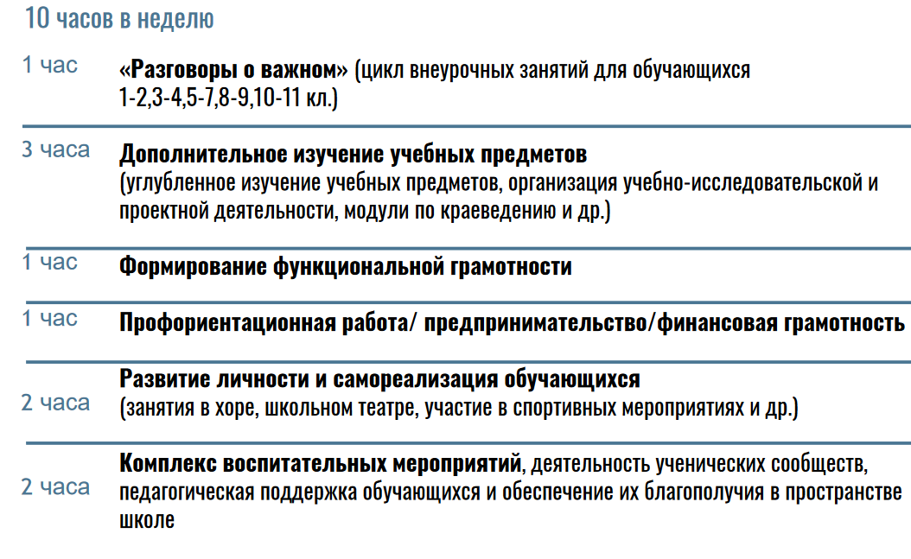
Во всех школах страны учебная неделя будет начинаться с классного часа «Разговор о важном», посвященного самым различным темам, волнующим современных ребят. Центральными темами «Разговоров о важном» станут патриотизм и гражданское воспитание, историческое просвещение, нравственность, экология и др.

Академия Министерства просвещения России на площадке Российского общества «Знание» организует подготовку классных руководителей и кураторов групп профессиональных образовательных организаций к проведению классных часов – серию интенсивов «Классный марафон».

Задачи марафона:
- знакомство с проектом «Разговор о важном», его целями и задачами, форматом и планом реализации
- актуализация приоритетов государственной политики в области ценностных основ воспитания и социализации подрастающего поколения
- оказание организационно-методической поддержки при подготовке еженедельных внеурочных занятий «Разговор о важном»
Форма проведения: дистанционная и очная (на площадках региональных институтов повышения квалификации и развития образования).

